Załącznik nr 2a do wniosku
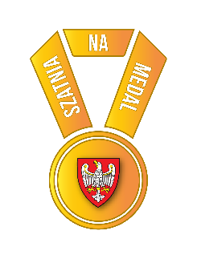

adresowa pieczątka wnioskodawcy
……………….……, dnia ………..………….……
Miejscowość data

DS-I.512. .2021
sygnatura sprawy UMWW

OŚWIADCZENIE
o zabezpieczeniu własnych środków finansowych na realizację zadania

Oświadczam, że w budżecie Gminy / Miasta / Powiatu* …………………………. na rok ……..……. zostały zabezpieczone środki w wysokości …………………………… zł, na zadanie w ramach Programu „Szatnia na Medal”, pn. „……………………………………………………”, co stanowi …………….. % wartości kosztorysowej zadania.
Środki zostały zabezpieczone w uchwale budżetowej nr ………………….. z dnia ………………………. Roku w paragrafie …….…., dziale …..…….., rozdziale…..………..

…………………………………………….. | ……………………………………………..
Skarbnik | Podpisy i imienne pieczątki wnioskodawców

*- niepotrzebne skreślić

